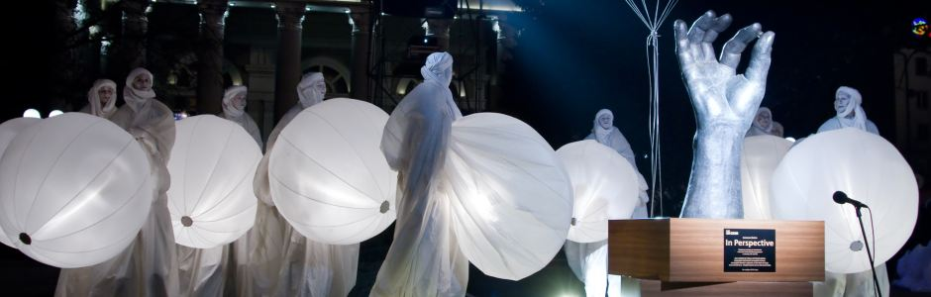
Донбас незбагненний.
Автор Слісаренко Тетяна
Я не була на батьківщині вже майже рік. І стає моторошно, коли телевізор бубонить про снаряди та сльози так, як колись бубонів про погоду. «- То що у вас тепер з погодою? – Здається, град.». Мені все згадується скульптура Лоенсо Квіна в центрі міста Донецьк: кремезна рука, яка стискає крихітну напівпрозору кульку – Землю. А нижче напис: «Мы живем в очень хрупком мире, будущее которого в наших руках. Каждый может сделать этот мир лучше. Постарайтесь представить его в перспективе». То чи зробили ми його краще? Чи зберегли ми той маленький, тендітний і прекрасний світ, який називається Донбас?..
Донбас незбагненний. Він нагадує близького родича чи друга, якого ти давно знаєш і любиш, але він не перестає тебе дивувати, потроху відкриваючи свої таємниці. Індустріальний край, втопаючий у зелені та квітах. Багаті надра землі, що дихають хмарами, виплюнутими громіздкими заводами, та п’янким ароматом троянд. А ще дивовижні малоусміхненні люди, які при першій же зустрічі відкривають тобі душу та шлють паперові листи у 21-му столітті. То який ти, Донбас? То які ви, донеччани?
Дивно, але у більшості Донбас асоціюється лише зі «Стіролом», «Азовсталлю», «Нордом», безліччю інших заводів, шахтами й «Ареною». І тому моя місія полягає в тому, щоб допомогти іншим уявити мій рідний край в тій самій перспективі. І це стосується не тільки тих, хто ніколи не бачив Донбас. Це стосується, у першу чергу, тих, хто перестав цінувати цей край, дивлячись на нього крізь призму пропаганди та скептицизму. Це стосується того мого знайомого, який жив в десятках метрів від Горлівського музею мініатюрної книги, і протягом 20-ти років жодного разу туди не завітав.
Може ви і не чули про той музей? Про єдиний подібний собі музей на території СНД, який зберігає книжки, розміром з макове зернятко (і, навіть, в 60 разів менше за нього), книжки, які побували в космосі, мікромініатюри на конському та людському волоссі, а також крихітних паперових гостей з Ефіопії 16-го століття. Я відчуваю подив деяких: «Як? У Горлівці!?».
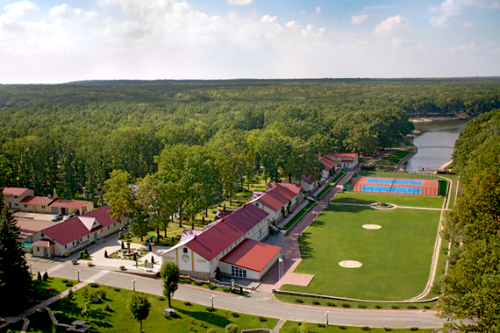
Проте, це не єдиний унікальний музей Донеччини. Єдиний в Україні та Європі музей лісу розташовується в моєму рідному краї. Цей музей є символом людини - творця: Віктор Графф доклав всіх зусиль, щоб перетворити зневоднені безкрайні степи на смарагдове море лісів. Тут знайшли собі притулок дуб, клен, ясен, липа, сосна, модрина, граб, бархат амурський, софора японська та інші дерева. Якщо подивитися на Великоанадольский ліс, якому присвячений цей музей, з висоти пташиного польоту – то слабко віриться у те, що це зроблено руками людини.
Крім вищеназваних, на Донеччині можна завітати ще до двадцяти музеїв. Так, обласний краєзнавчий музей відкриває двері у минуле, бо тут, здається, можна знайти все: від останків мамонтів, скіфських прикрас та рідкісної колекції давньогрецьких тканин до зброї славної козацької доби! А у селі Прелесне є єдиний («прелестный») музей дитячої творчості в Україні, який може порадувати око не тільки виставковими експонатами, але і вітряком, кузнею, вуликом та українською хатинкою. Але найбільша наша цінність – то люди. Саме тому слід заглянути у музеї видатного композитора Прокоф’єва та славнозвістного дослідника Сєдова, якими пишається Донецький край.
Але музеї – то далеко не все. Ви знаєте, що Донбас – то справжня машина часу? Ні? Тоді продовжимо нашу подорож. Повернемося на 270 млн років назад, спустившися у шахту в Соледарі всього - навсього на 300 метрів. Так-так, все що ви бачите – то сіль: всі стіни, підсвічені барвистими кольорами, скульптури, стеля, що здіймається на декілька поверхів над тобою. Біле царство, зіткане з просторих галерей, яке зачаровує гостей. І люди здаються тут неймовірно крихітними перед безмежною величчу природи. В цій шахті згадується давня чеська казочка «Сіль дорожче за золото». То хіба це не так?
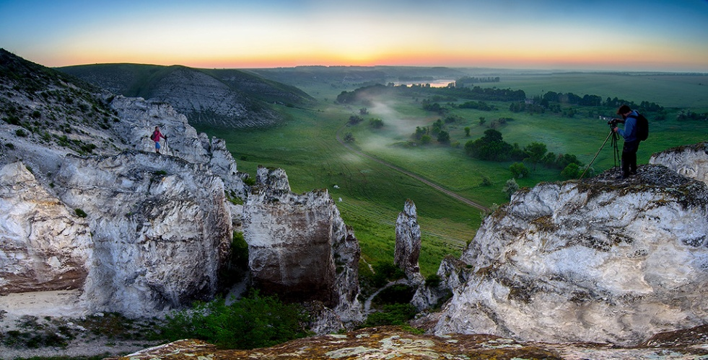
А ось у Дружковці можна побачити закам’янілі дерева, вік яких сягає 250 млн років. Аналог можна побачити лише в штаті Арізона США, і більше ніде в світі. Скам’яніння одного такого дерева триває тисячі років, при оптимальних, важко відтворюванних для цього умовах. Якщо подивитися на їх зріз під мікроскопом – то можна розгледіти клітинну будову рослини. Здається, що вони пізнали секрет вічного життя.
Але йдемо далі. Біля села Білокузьминівка можна побачити крейдяні паруси та мури, вік яких сягає близько 90 млн років. Є припущення, що це залишки коралів з океану Тетіс. У крейдяних породах зустрічаються останки древніх морських організмів, а також прошарки кременю. Це маленький рай для археологів та любителів прекрасних панорам.
Десь у той же час, біля місця, де в майбутньому людиною було створено село Крива Лука, сформувалися ще одні білосніжні пласти. Заповідник «Крейдяна флора» має назву, яка говорить сама за себе. Це єдине місце в Україні, де бори з крейдяною сосною взято під охорону. Всі, хто вичають ботаніку, не пробачать собі, якщо не побачать все те природнє багатство на власні очі!
А хтось знає, де відбувалася славнозвістна битва на річці Калка? На Донбасі! Але не тільки цим відомі «Кам’яні могили». Хвилі скель в 50-70 метрів були породжені вулканом, і за хімічним складом та фізичною структурою вони не мають жодних аналогів у світі! Тут розмістилися і скіфські кургани. Древні кам’яні баби з гордістю споглядають на полотно різнотрав’я. А люди дивуються химерним формам «Вітязя», «Скорботної вдови», «Ведмедиці з маленьким ведмедиком», «Миші» та інших вершин, що здіймаються над степом.
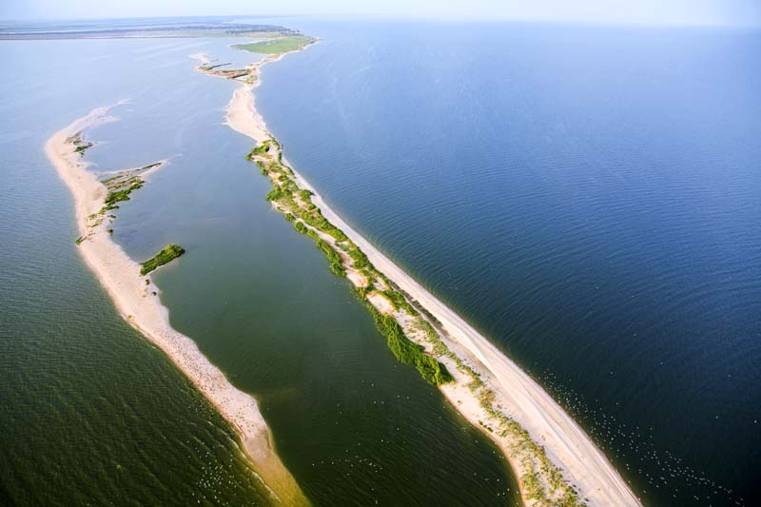
В той час, у Азовського моря, біля села Безіменного, розкинулося казкове, у прямому значенні цього слова, Лукомор'я. Те саме, про яке писав Пушкін. Тут він зупинявся у 1820-му році, щоб відпочити в тіні дуба перед далекою подорожжю на Кавказ. Більш того, є ймовірність, що саме цей куточок Донбасу надихнув генія на написання «Золотої рибки». Так. Моя мала батьківщина – це місце, де народжуються казки.
Але раніше Азовське море мало іншу назву. Греки називали його Меотіда. Саме таку назву носить і ландшафтний парк, який охоплює майже все узбережжя цього моря. Особливої ж уваги варта Крива коса, де розташовуються найбільші колоніальні поселення біляводних птахів в Європі. На території «Меотіди» можна зустріти більше 250 видів птахів, деякі з яких занесені до Червоної книги! Тут же знайдено і безліч археологічних артефактів, які розширюють наше уявлення про Донських козаків, древніх слов’ян та греків. Піднімешся на оглядовий майданчик, побачиш ту красу, і захочеться повернутися сюди знову і знову.
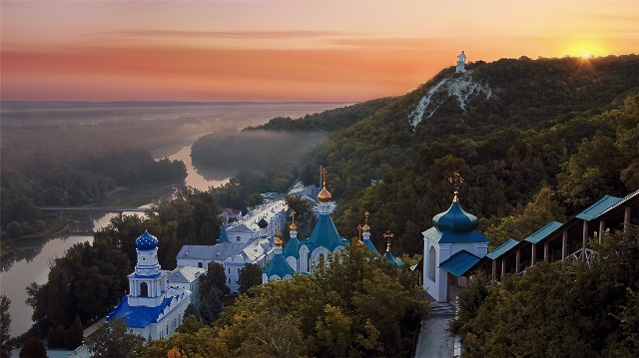
Варто було би згадати і про інші визначні місця: Клебан-Бик – дно древнього Пермського моря, краса якого була породжена ще за часів палеозойської ери, Зуєвський ландшафтний парк, який так люблять скелелази, курган «Саур-Могила», який став символом вільного Донбасу, Голубі озера, кришталева гладь яких взята у кільце хвойних дерев, «Гарячі камені, висота полум’я яких іноді сягає двох метрів, «Артемовск Вайнері», що є найбільшим заводом по виробництву ігристих вин класичним пляшковим методом в Європі, Славянськ, красу якого неможливо описати жодними словами і повітрям якого неможливо надихатися… Безліч перлин знаходиться у скарбниці Донбасу. Та хіба в моїх силах згадати кожен куточок? Хіба що не оминути словом сердце та душу.
Наша душа – то Святогір’я. В свій час, Чехов писав про нього: «Місце надзвичайно красиве і оригінальне: монастир на березі річки Дінця, біля підніжжя величезної білої скелі, на якій, тіснившись і нависаючи один над одним, громадяться садки, дуби і вікові сосни. Здається, що деревам тісно на скелі і що якась сила випирає їх вгору і вгору... Сосни буквально висять в повітрі і того й гляди зваляться. Зозулі і солов'ї не замовкають ні вдень ні вночі…». І досі краса «маленької Швейцарії», як її називав той самий Чехов, заворожує людину. Перші монахи тут заселилися ще в 14-15 столітті, і тому історія Святих гір є напрочуд довгою, повною злетів і падінь. Але наша душа, загартована життям, і досі несказанно прекрасна.
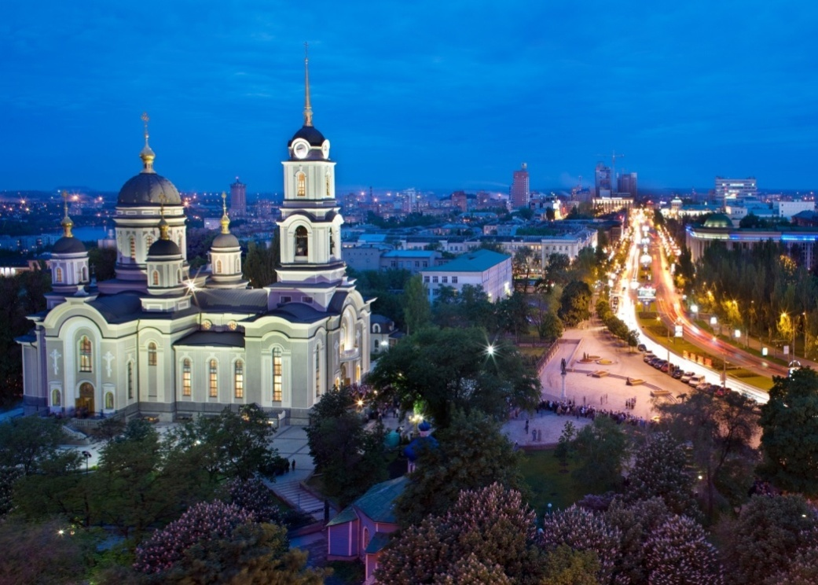
А наше сердце – місто Донецьк. Місто міліона троянд. Місто, втопаюче у зелені, пронзенне хмарочосами, обняте річкою Кальміус. Хочеться згадати кожен його куточок. Наприклад, парк кованих фігур, де щорічно відбувається міжнародний фестиваль ковальського мистецтва. Чого тут тільки не побачиш: безліч казкових персонажів, невідомих символів, застиглих квітів та навіть маленьку Ейфелеву вежу. Не тільки про Париж, але і про Ліверпуль згадує Донецьк, понурившись у якісь свої чудернацькі спогади. Гурт «Бітлз» застиг, мабуть, під час виконання свого чергового хіта. А біля тої скульптури червоні телефонні будки нагадують про далекі 20-ті роки. В той же час, з парку Щербакова виглядає блакитно-золотий лев, подарунок зі Львова, що є вічним символом єднання країни. Сам парк зустрічає людей мостом любові, вздовж якого тут і там виблискують замочки з ініціалами закоханих. А вгорі здіймається Ангел Миру, який втілює в собі об’єднання представників різних конфесій, держав та національностей навколо найвищого людського закону – закону Добра та Милосерддя.
В центрі міста приземлилася літаюча тарілка Донбас Арени. 400 млн долларів було витрачено на те, щоб стадіон відкрив свої двері перед більш ніж 52 тисячами вболівальників. Відвідавши стадіон у жовтні 2008 генеральний секретар УЄФА Девід Тейлор заявив: "Стадіон захоплює, він просто фантастичний. Здорово, що ця арена прийматиме поєдинки Євро-2012. Вона дійсно прекрасна, про це навіть не йде мова. Все дуже добре сплановано - і технічні деталі, і все інше. Все задумано по вищому класу". А на площі перед нею встановлена гранітна 28-тонна куля, що обертається під тиском води, і є найбільшою серед собі подібних у світі.
Проте моїм улюбленим місцем залишається бульвар Пушкіна, втопаючий у магноліях та дихаючий свіжістю фонтанів. Крім 11 скульптур, прсвячених слов’янській міфології, що утворюють парк «Український степ», тут розміщено і безліч інших химерних творінь людини із каменю та металу. На початку вулиці розміщено копію символу Донбасу – пальми Мерцалова, яку у 1895 році було виковано зі стальної рейки. Зараз ведеться проект по встановленню її копій у 70 країнах світу. Пальма Мерцалова уособлює в собі тендітність і силу одночасно, і тому не дивно, що в 1900 році її відзначили Гран-Прі в Парижі.
Неподалік від бульвару лунає музика. То Філармонія оживає звуками органу. То Театр імені Солов’яненка зустрічає гостей на міжнародному фестивалі «Зірки світового балету». А може в ньому знову грають спектаклі, які не побачиш в жодному місті країни: "Богдан Хмельницький" К. Данькевича, "Фальстаф" і "Любовний напій", Г. Доніцетті. Неподалік і Драмтеатр зазиває людей у гості. Дами в прекрасних сукнях рука об руку йдуть з галантними кавалерами до цих храмів мистецтва.
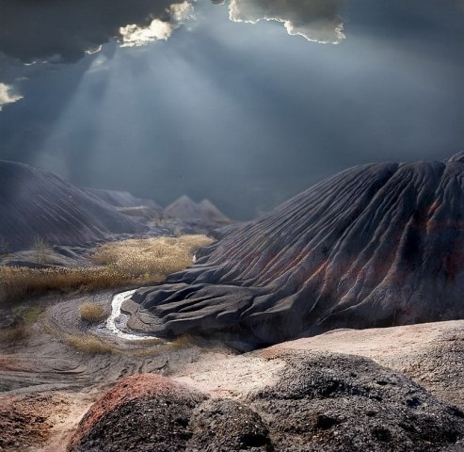
А над вечірнім Донецьком здіймаються наші гори – терикони. І тільки той не бачить в них красу, хто ніколи не підходив до них ближче, не бачив ці, майже інопланетні, пейзажі, не спостерігав за метушним містом з їх вершин…
А я підходила. Я бачила. І я люблю ці терикони, ці поля, ці ліси і стрічки річок. Я люблю цих людей і творіння їх розуму і рук. Я люблю Донбасс: прекрасний, загадковий та незбагненний. І хіба я здатна хоч трохи передати всю його красу?
I love Donbass.

Джерела, з яких було взято фотографії:
- http://tennovation.scm.com.ua/slides/in-perspective/
- http://visitdonetsk.info/chto-posetit/dostoprimechatelnosti-regiona/105-velikoanadolskij-les-donbass.html
- http://ver0nicka.livejournal.com/4546.html
- http://www.nice-places.com/articles/ukraine/donbass/543.htm
- http://www.navigator-ukraina.com.ua/index.php/gruppovym-zakazchikam/ekskursii-po-vostochnoj-ukraine/220-pod-favorom-nad-dontsom-svyatogorskaya-lavra
- http://www.nice-places.com/articles/ukraine/donbass/
- http://blogs.privet.ru/user/sdalker/63173226

